Język polski klasa 4; 4-8.05.20
Jak powstaje chleb?
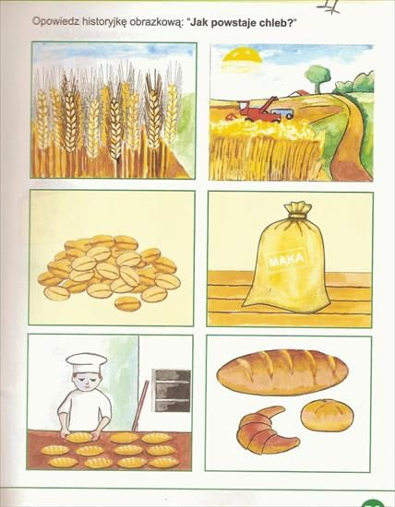
Przyjrzyj się obrazkom i zastanów się, jakie kolejno należy wykonać czynności, by powstał chleb?

Ponumeruj obrazki w kolejności wykonywania czynności od początku do momentu powstania chleba.

Nadaj tytuły obrazkom, zapisując je zwrotami zawierającymi nazwy czynności, np.
- Zboże rośnie na polu.
- ……………………………………………
- ………………………………………….
- …………………………………………
- ………………………………………..
- ………………………………………….

Napisz, jakie kanapki przygotowane na kromce chleba smakują ci najbardziej?
………………………………………………………………………………………………………………………
……………………………………………………………………………………………………………………….

Pisownia wyrazów z ch. Ćwiczenia.
Wypisz z dowolnego tekstu 15 wyrazów z ch.
…………………………………………………………………………………………………………………………………………………………………………………………………………………………………………………………………………………………………………………………………………………………………………………………………………………………………………………………………………………………………………
Zapamiętaj! Ch piszemy, gdy w innej jego formie lub w wyrazie pokrewnym ch wymienia się na sz, np. mech - meszek
Dopisz do podanych wyrazów zdrobnienia wg wzoru:
duch – duszek
mucha - …………………………………..
dach - ……………………………………….
ucho - ……………………………………….
łańcuch - ………………………………

Do podanych wyrazów dopisz czasowniki wg wzoru:
słuch - słyszeć
węch - ……………………………………
pośpiech - …………………………………
strach - ……………………………………..

Zapamiętaj! Ch piszemy na końcu wyrazów.
Uzupełnij wyrazy w tekście dwuznakiem ch.
Często myślę o moi… odważny… koleżanka… i kolega… .
Chodzę w kapelusza… i wygodny… buta… .
Opowiem wam o moi… ulubiony… historia… w baśnia…. .
Najważniejsze informacje z lekcji zapisuję w moi… zeszyta… .
Ułóż zdania z wyrazami: chleb, kochać, machać, zachód.
…………………………………………………………………………………………………………………………………………………………………………………………………………………………………………………………………………………………………………………………………………………………………………………………………………………………………………………………………………………………………………..

